חנות בגדים

**‏2012**

נחמה שוייגר

שירה רקובסקי

‏21/11/2012

תיאור ניהול חנות בגדים

עדכון מלאי:

בשלב הראשון בניהול החנות המערכת מאפשרת הכנסת בגדים למלאי וכן במהלך ניהול החנות תתאפשר הוספת בגדים חדשים.

בכל הכנסת בגד חובה להזין את שמות השדות שלו כמו מידה – צבע וכו'.

פתיחת הרשת:

בפתיחת הרשת מעדכנים את סניפי החנויות הקיימים ברשת וכן תתאפשר הוספת סניף חדש לטבלה במידה וייפתח.

התנהלות שותפת של החנויות ברשת:

1. תינתן אפשרות של הזמנת בגד מהמלאי.
2. תינתן אפשרות של שליחת בגד לתיקון ע"י תופרת ממאגר התופרות של הרשת.
3. המערכת תיתן מענה לחיפוש:

* בגד ע"פ ארץ יצור
* בגד ע"פ מידה וצבע
* רשימת הסניפים

1. הוצאת דוחו"ת:

* רשימת לקוחות שיש להם הזמנה בטיפול.
* רשימת תיקונים של תופרות.
* אישור הזמנה (בגד או תיקון)

1. הדפסת מכתב ללקוחות שהזמנתם מוכנה.

תרשים ERD

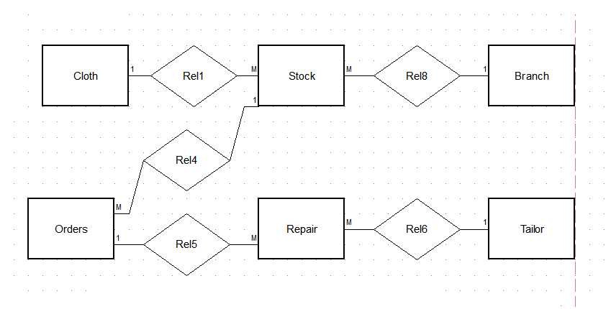

תרשים DSD

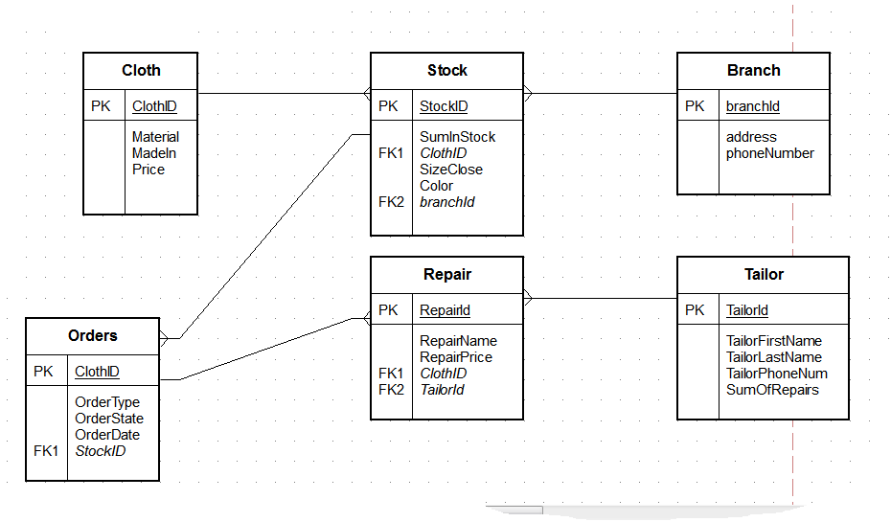

הסכמה הלוגית

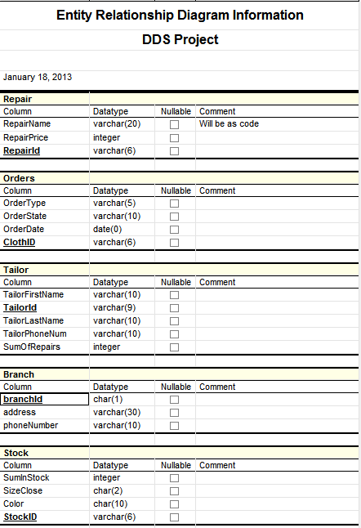

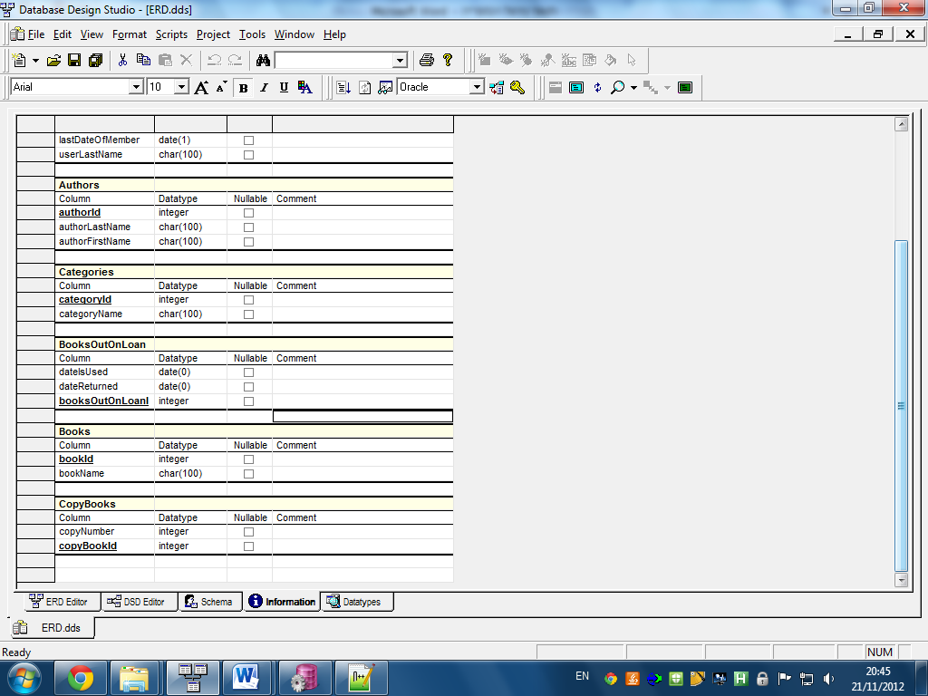

נירמול הסכמה הלוגית ל- NF3

בכל הטבלאות כל השדות תלויים רק במפתח, כמו כן אין תלויות בין המפתחות ולכן הסכמה עומדת בNF3.

יצירת הטבלאות

Tailor יצירת טבלת

CREATE TABLE Tailor (

TailorFirstName VARCHAR(10) NOT NULL,

TailorId VARCHAR(9) NOT NULL,

TailorLastName VARCHAR(10) NOT NULL,

TailorPhoneNum VARCHAR(10) NOT NULL,

SumOfRepairs INT NOT NULL,

PRIMARY KEY (TailorId)) ;

Branch יצירת טבלת

CREATE TABLE Branch (

branchId CHAR(1) NOT NULL,

address VARCHAR(30) NOT NULL,

phoneNumber VARCHAR(10) NOT NULL,

PRIMARY KEY (branchId)) ;

Cloth יצירת טבלת

CREATE TABLE Cloth (

ClothID VARCHAR(6) NOT NULL,

ClothSize INT NOT NULL,

Color VARCHAR(10) NOT NULL,

ClothType VARCHAR(10) NOT NULL,

Material VARCHAR(15) NOT NULL,

MadeIn VARCHAR(15) NOT NULL,

Price INT NOT NULL,

PRIMARY KEY (ClothID,ClothSize)) ;

Stock יצירת טבלת

CREATE TABLE Stock (

SumInStock INT NOT NULL,

ClothID VARCHAR(6) NULL,

ClothSize INT NULL,

branchId CHAR(1) NULL,

StochID CHAR(6) NOT NULL,

PRIMARY KEY (StochID),

CONSTRAINT fk_Stock FOREIGN KEY (ClothID,ClothSize)

REFERENCES Cloth (ClothID,ClothSize)

ON DELETE CASCADE,

CONSTRAINT fk_Stock2 FOREIGN KEY (branchId)

REFERENCES Branch (branchId)

ON DELETE CASCADE) ;

Orders יצירת טבלת

CREATE TABLE Orders (

OrderID VARCHAR(6) NOT NULL,

OrderType VARCHAR(5) NOT NULL,

OrderState VARCHAR(10) NOT NULL,

ClothID VARCHAR(6) NOT NULL,

ClothSize INT NOT NULL,

OrderDate DATE NOT NULL,

StochID CHAR(6) NULL,

PRIMARY KEY (OrderID),

CONSTRAINT fk_Orders FOREIGN KEY (StochID)

REFERENCES Stock (StochID)

ON DELETE CASCADE) ;

Repair יצירת טבלת

CREATE TABLE Repair (

RepairName VARCHAR(20) NOT NULL,

RepairPrice INT NOT NULL,

RepairId VARCHAR(6) NOT NULL,

OrderID VARCHAR(6) NULL,

TailorId VARCHAR(9) NULL,

PRIMARY KEY (RepairId),

CONSTRAINT fk_Repair FOREIGN KEY (OrderID)

REFERENCES Orders (OrderID)

ON DELETE CASCADE,

CONSTRAINT fk_Repair2 FOREIGN KEY (TailorId)

REFERENCES Tailor (TailorId)

ON DELETE CASCADE) ;

הכנסת נתונים לטבלאות

Cloth

הכנסת נתונים בשיטת Data Generator :

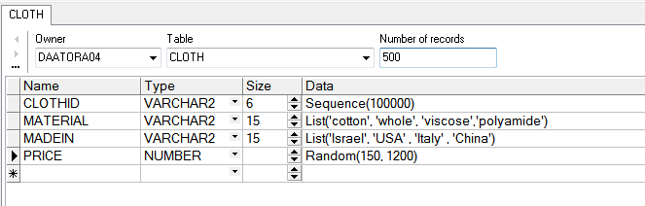

insert into DAATORA04.CLOTH (CLOTHID, MATERIAL, MADEIN, PRICE)

values ('100003', 'cotton', 'China', 334);

insert into DAATORA04.CLOTH (CLOTHID, MATERIAL, MADEIN, PRICE)

values ('100004', 'polyamide', 'China', 342);

insert into DAATORA04.CLOTH (CLOTHID, MATERIAL, MADEIN, PRICE)

values ('100005', 'whole', 'Israel', 621);

insert into DAATORA04.CLOTH (CLOTHID, MATERIAL, MADEIN, PRICE)

values ('100006', 'cotton', 'USA', 538);

insert into DAATORA04.CLOTH (CLOTHID, MATERIAL, MADEIN, PRICE)

values ('100007', 'viscose', 'China', 1031);

insert into DAATORA04.CLOTH (CLOTHID, MATERIAL, MADEIN, PRICE)

values ('100008', 'whole', 'Israel', 1030);

insert into DAATORA04.CLOTH (CLOTHID, MATERIAL, MADEIN, PRICE)

values ('100009', 'polyamide', 'Italy', 658);

insert into DAATORA04.CLOTH (CLOTHID, MATERIAL, MADEIN, PRICE)

values ('100010', 'viscose', 'USA', 951);

insert into DAATORA04.CLOTH (CLOTHID, MATERIAL, MADEIN, PRICE)

values ('100011', 'cotton', 'Israel', 235);

insert into DAATORA04.CLOTH (CLOTHID, MATERIAL, MADEIN, PRICE)

values ('100012', 'polyamide', 'Italy', 295);

insert into DAATORA04.CLOTH (CLOTHID, MATERIAL, MADEIN, PRICE)

values ('100013', 'cotton', 'Israel', 887);

insert into DAATORA04.CLOTH (CLOTHID, MATERIAL, MADEIN, PRICE)

values ('100014', 'viscose', 'Italy', 213);

insert into DAATORA04.CLOTH (CLOTHID, MATERIAL, MADEIN, PRICE)

values ('100015', 'whole', 'USA', 1034);

insert into DAATORA04.CLOTH (CLOTHID, MATERIAL, MADEIN, PRICE)

values ('100016', 'cotton', 'Israel', 511);

insert into DAATORA04.CLOTH (CLOTHID, MATERIAL, MADEIN, PRICE)

values ('100017', 'polyamide', 'Israel', 864);

אימות הנתונים:

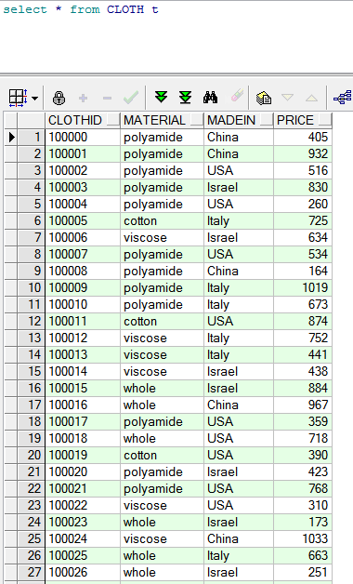

Branch

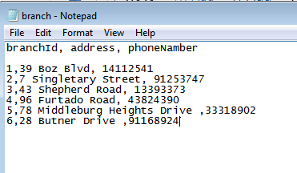

הכנסת נתונים בשיטת Import Text:

יצירת הקובץ-

שימוש בכלי:

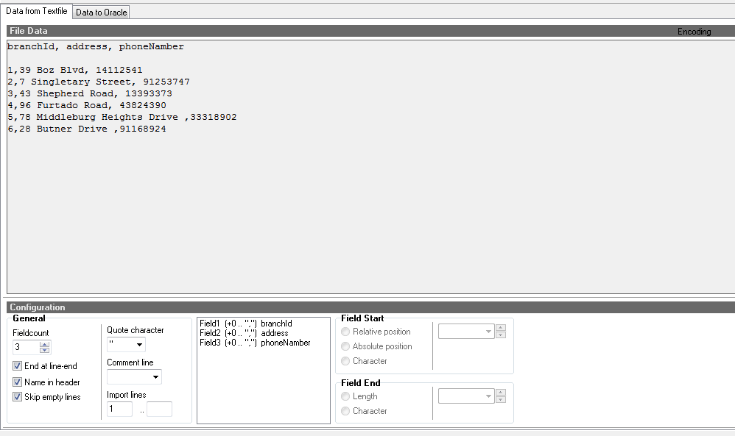

אמות הנתונים:

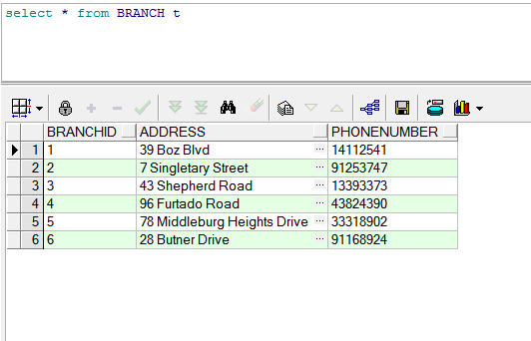

Stock

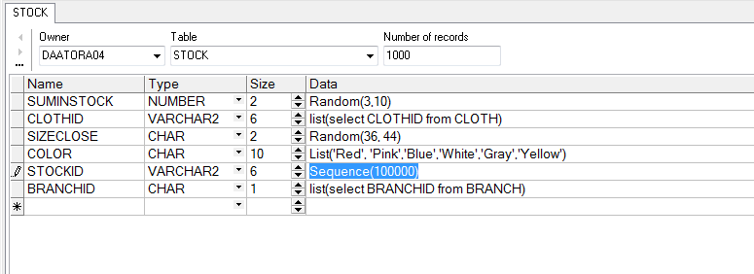

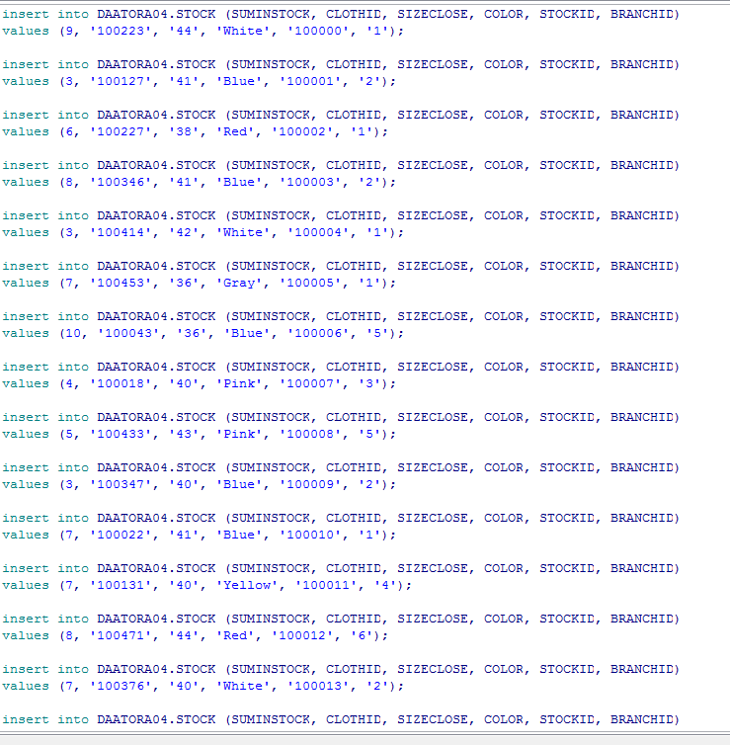

אימות נתונים:

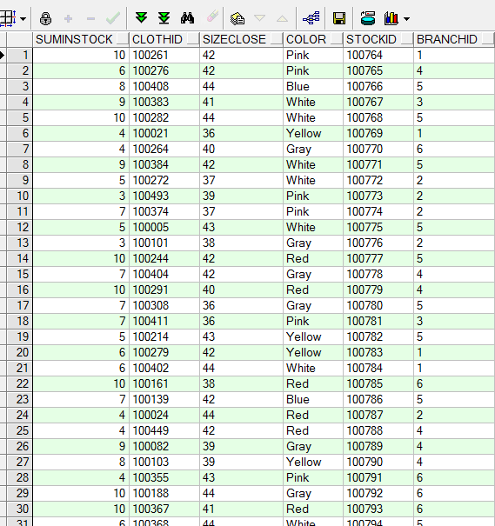

TAILOR

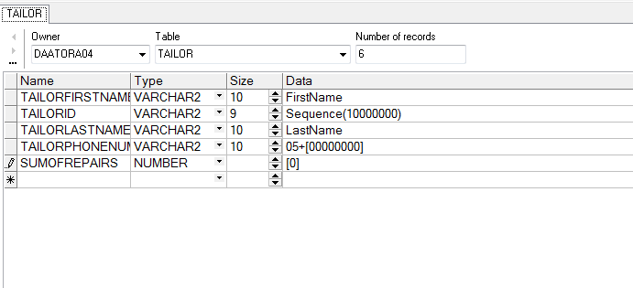

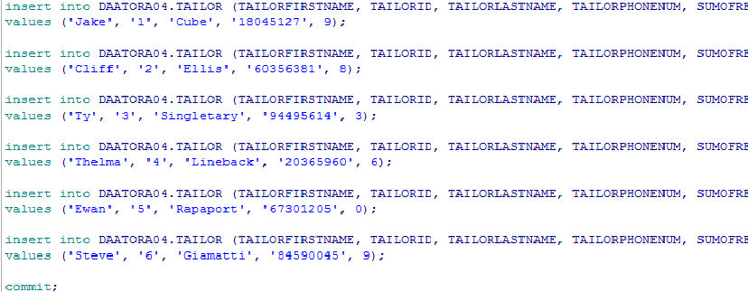

אימות נתונים:

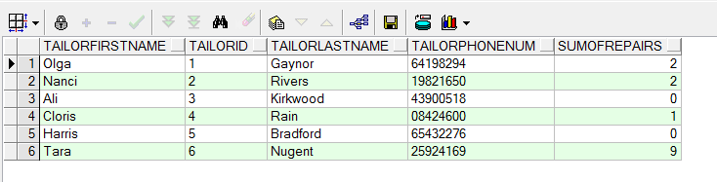

Repair

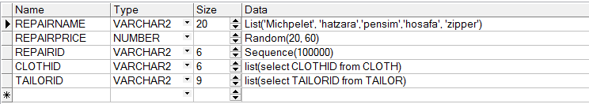

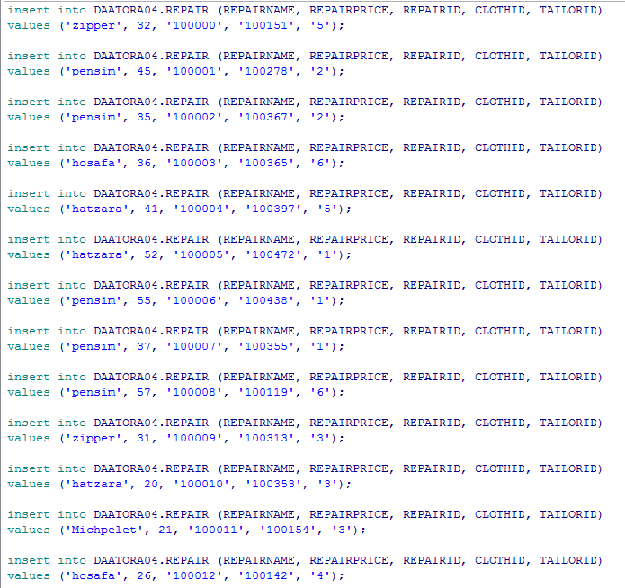

אימות נתונים:

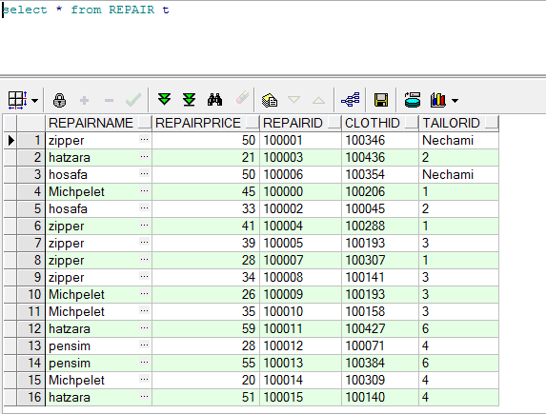

ORDERS

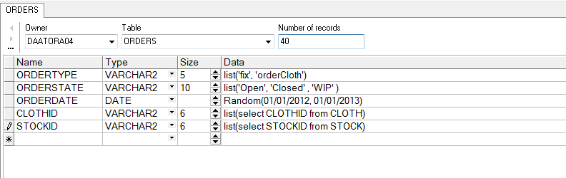

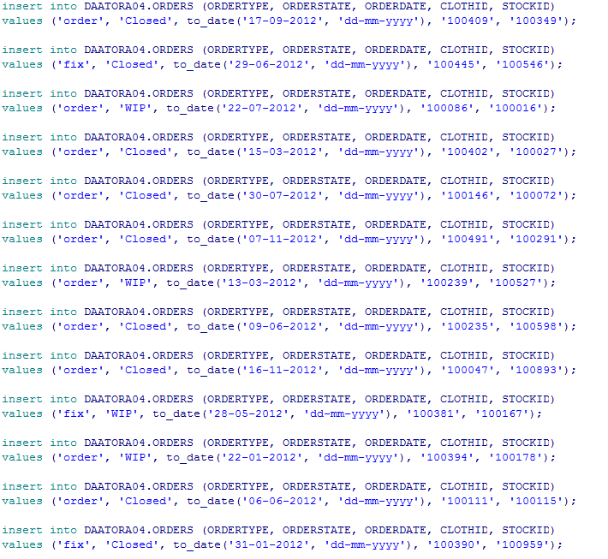

אימות נתונים: 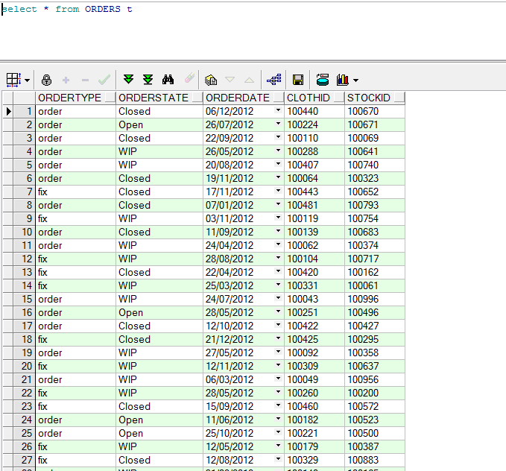

שאילות:

1. קבלת כל הבגדים שנמצאים במלאי שמחירם קטן מ 300 ₪ וצבעם אדום , שימוש ב INNER JOIN: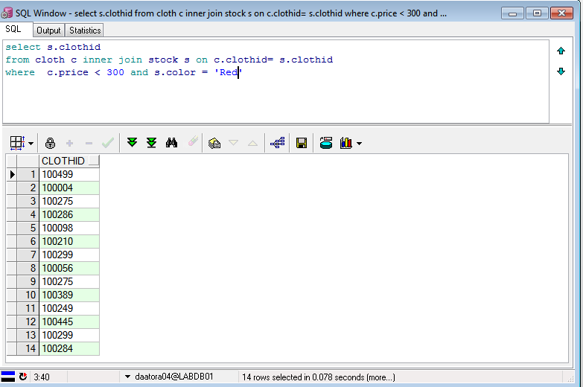
2. שאילתה שמחזירה את כל ההזמנות **לתיקון**, שהן עדיין לא הסתיימו- את קוד הבגד שנשלח ופרטי התופרת שעובדת על כך

שימוש בשאילתה פנימית וכן ב INNER JOIN :

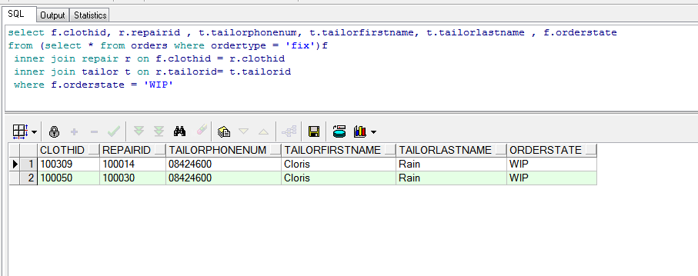

1. שאילתה שמחזירה את כמות הבגדים שנמצאת בכל סניף המיוצרים שישראל שימוש ב GROUP BY: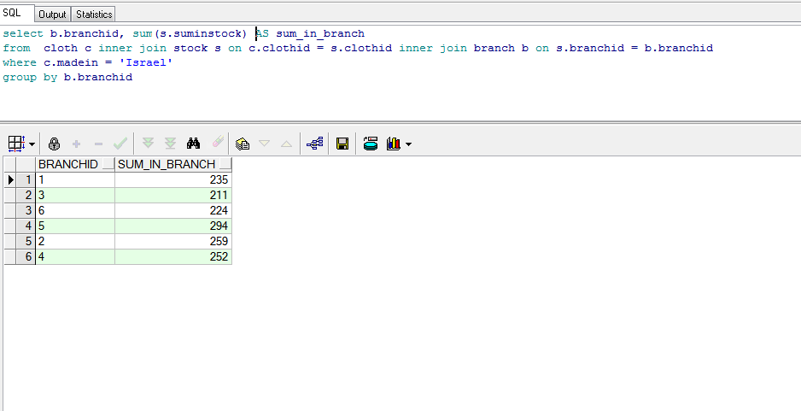
2. שאילתה שמחזירה את כל הבגדים הלבנים בחנות ממוינים לפי מחיר- שימוש ב ORDERBY:

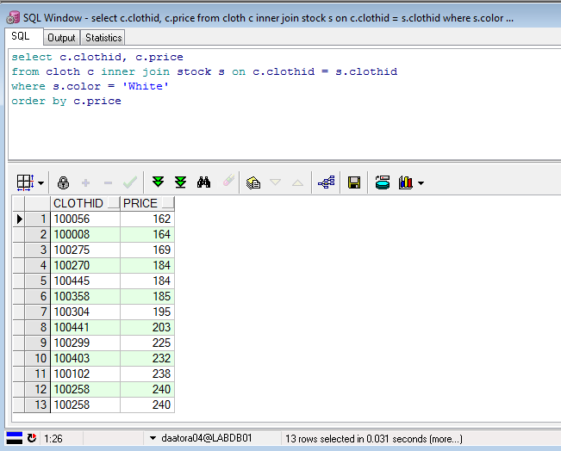

1. שאילתה שמחזירה את כל ההזמנות שבוצעו לסניף בכתובת Boz Blvd 39 את קוד הבגד שהוזמן ואת תאריך ההזמנה

ממוינות ע"פ תאריך ההזמנה:

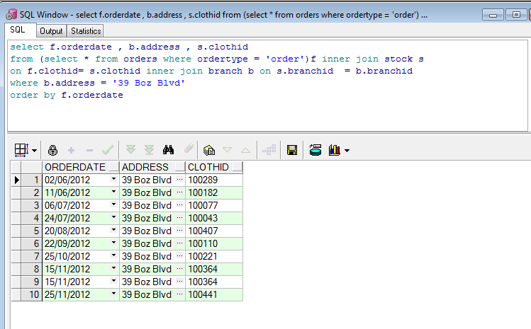

1. שאילתה שמחזירה את כמות ההזמנות שהיו מהמלאי לבגדים מכל ארץ יצור:
2. 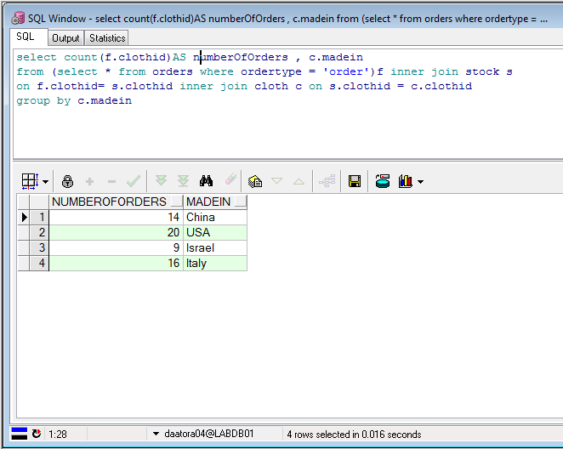

זמן ריצה של השאילתא: 0.016

הוספתי אינדקס לטבלת STOCK:

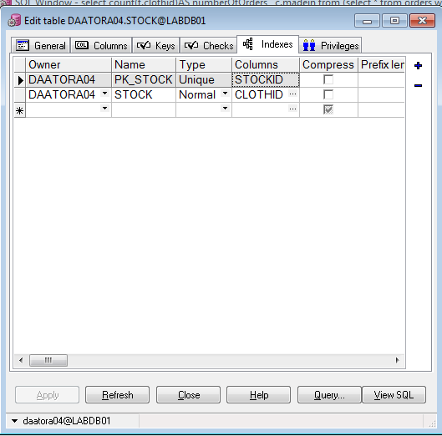

הרצתי את אותה שאילתה וזמן הריצה שלה קטן ל- 0.015:

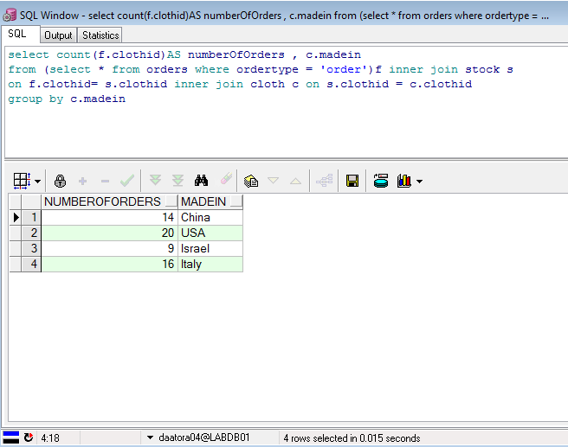

עדכון ומחיקה:

1. עדכון ארץ יצור של בגד שהקוד שלו הוא 100003 מישראל לארצות הברית-

שימוש ב ROLLBACK:

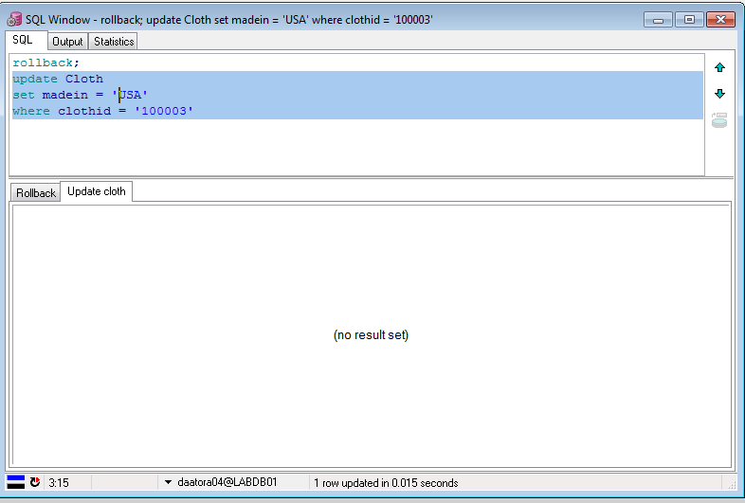

ROLLBACK לא עדכן:

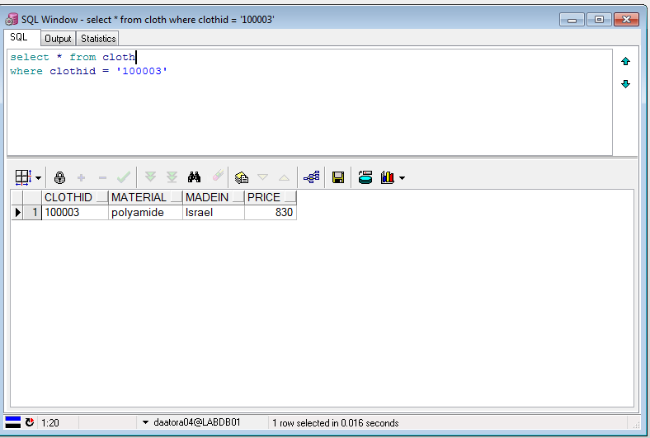

שימוש ב COMMIT:

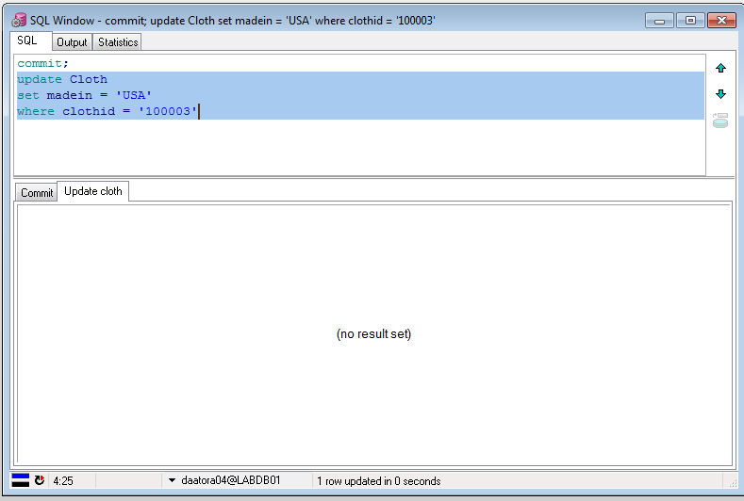

COMMIT עדכן:

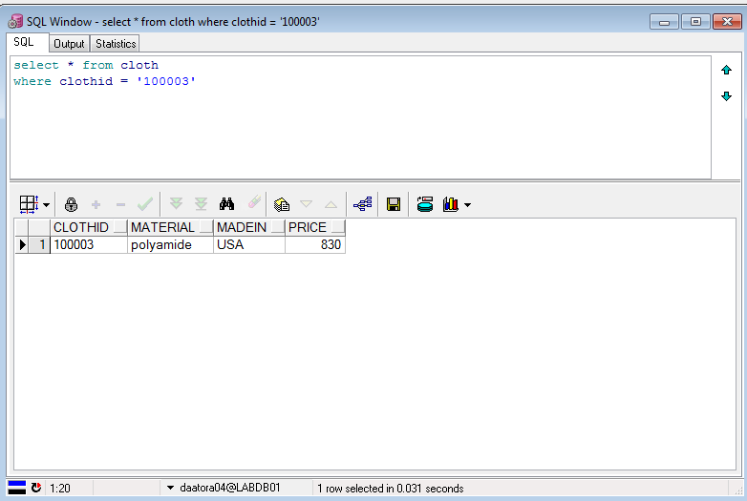

1. מחיקת תופרת מטבלת התופרות בעקבות פיטוריה-

לפני המחיקה:

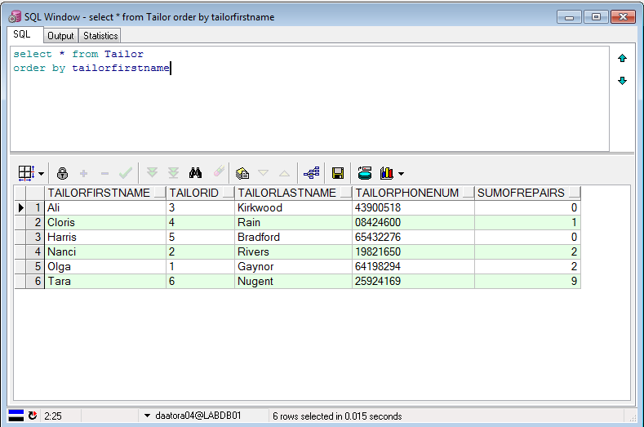

ביצוע המחיקה:

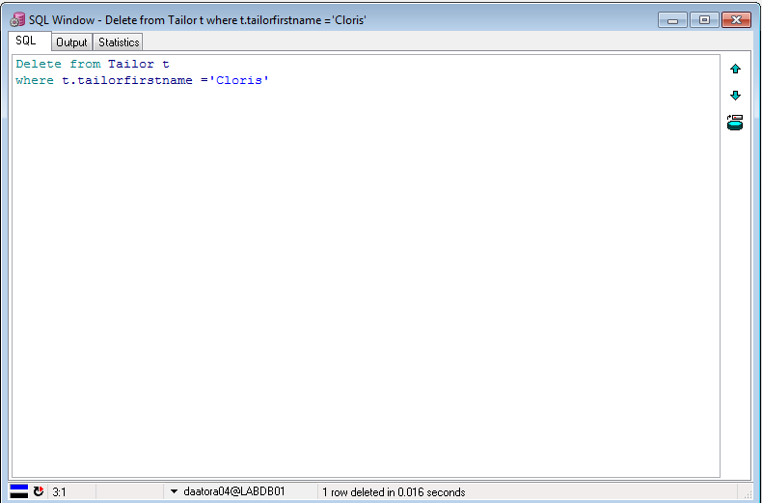

לאחר ביצוע המחיקה התופרת אכן לא ברשימה: 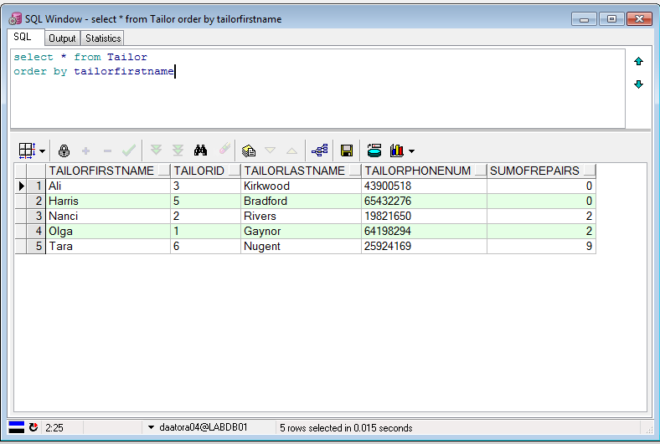

פרוצדורה:

הפרוצדורה מקבלת קוד בגד ספיציפי ומספר תיקונים שנחשב ולידי – ובודקת האם הבגד הזה עבר יותר תיקונים מהמספר הנתון- אם כן מחזירה שהבגד פגום ואם לא הבגד תקין

Procedure:

create or replace procedure cloth_is_valid(idcloth in Varchar, sumOfRepair in Number, isValid out boolean) is

cursor c_rep is

select o.clothid, count(r.repairid) as sumOfRepairs

from orders o inner join repair r on o.clothid = r.clothid

where o.orderType = 'fix'

group by o.clothid;

r_rep c_rep%ROWTYPE;

begin

open c_rep;

loop

fetch c_rep

into r_rep;

exit when c_rep%NOTFOUND;

if r_rep.sumOfRepairs <= sumOfRepair then

isValid := true;

DBMS_OUTPUT.put_line('cloth with id: ' || idcloth || ' ' ||

'is a valid cloth');

else

isValid := false;

DBMS_OUTPUT.put_line('cloth with id: ' || idcloth || ' ' ||

'is not a valid cloth');

end if;

end loop;

end;

הרצת הפרוצדורה:

כאשר היא מקבלת ערך שיחזיר TRUE-

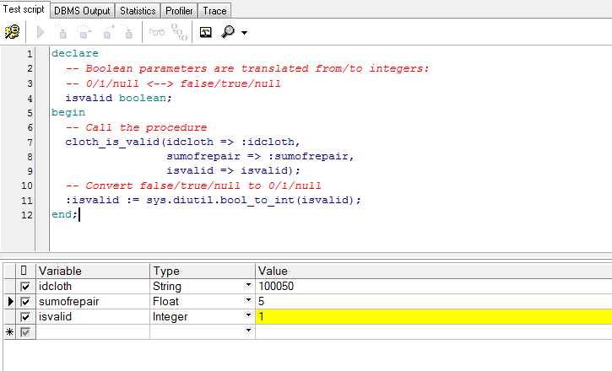

ההדפסה:

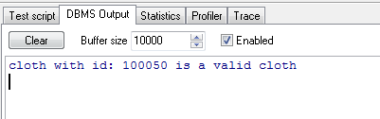

הרצה כאשר היא מקבלת ערך שיחזיר FALSE-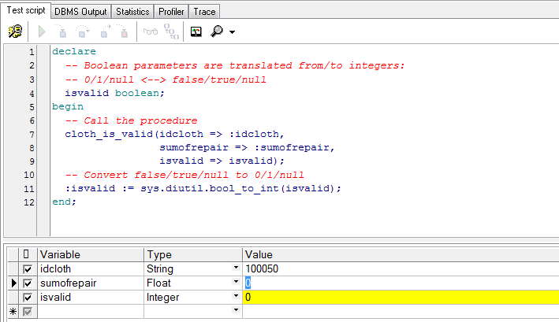

ההדפסה:

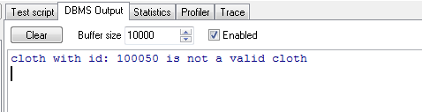

הערכים בטבלה שגורמים לערכים לעיל להיות מוחזרים:

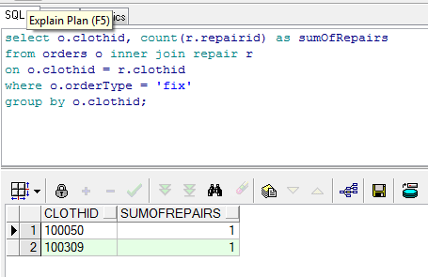

GUI:

מראה החנות-

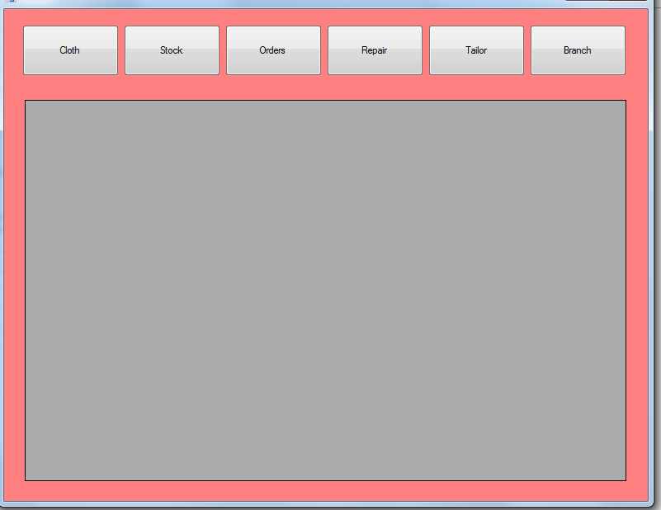

טבלת CLOTH:

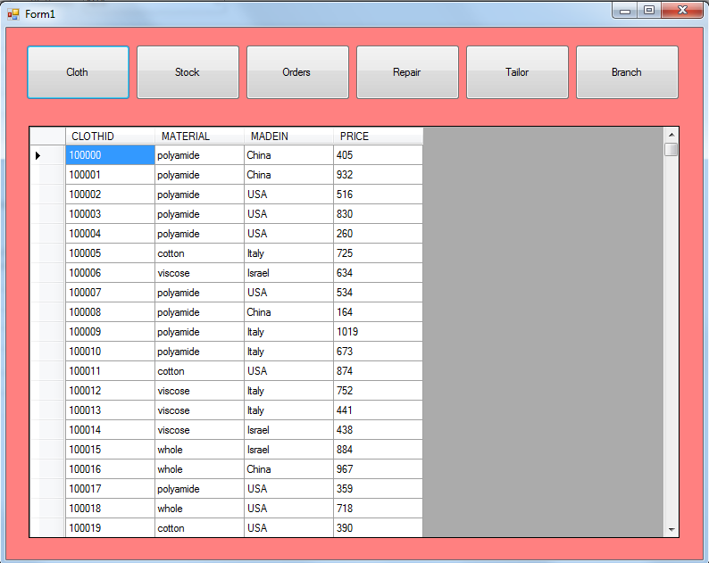

טבלת STOCK:

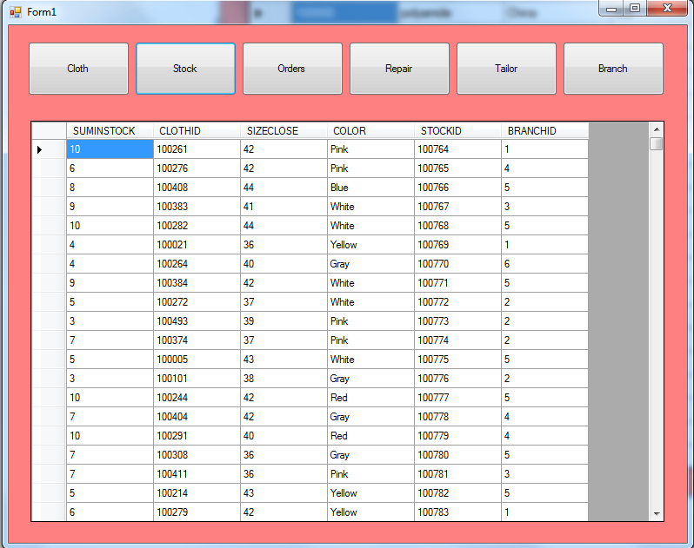

טבלת ORDERS:

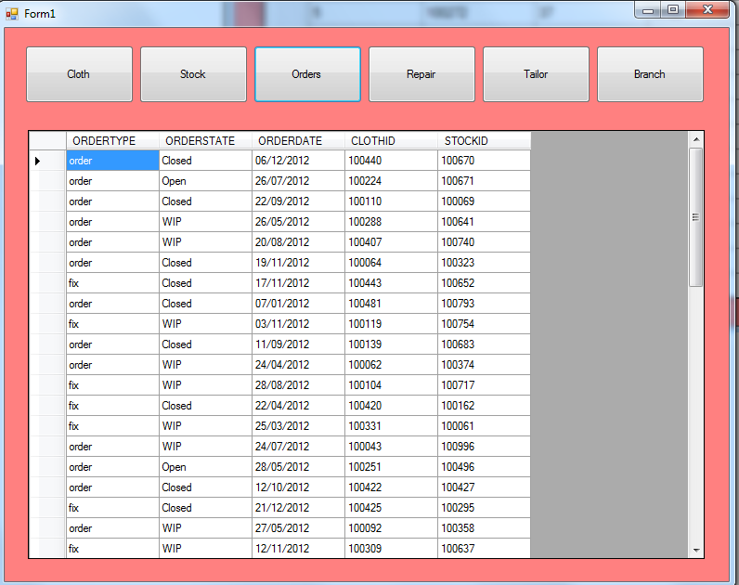

טבלת REPAIRS:

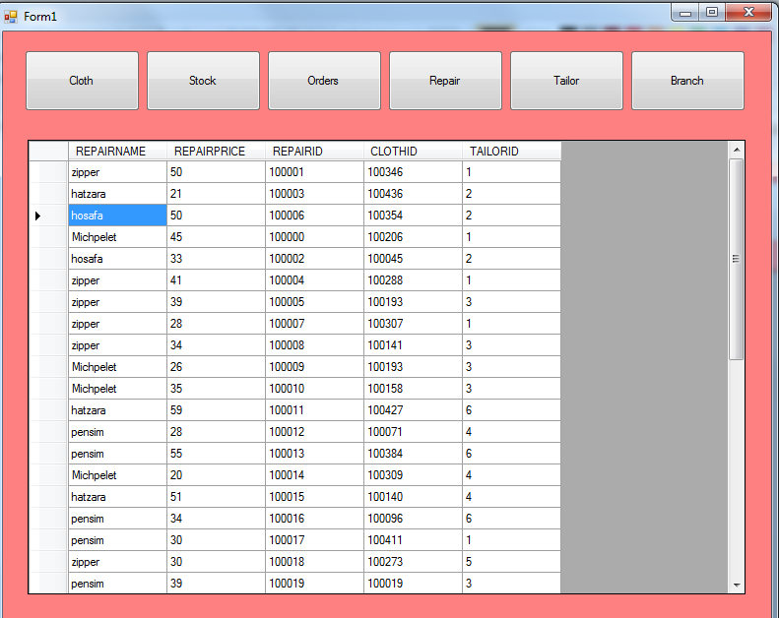

טבלת TAILOR:

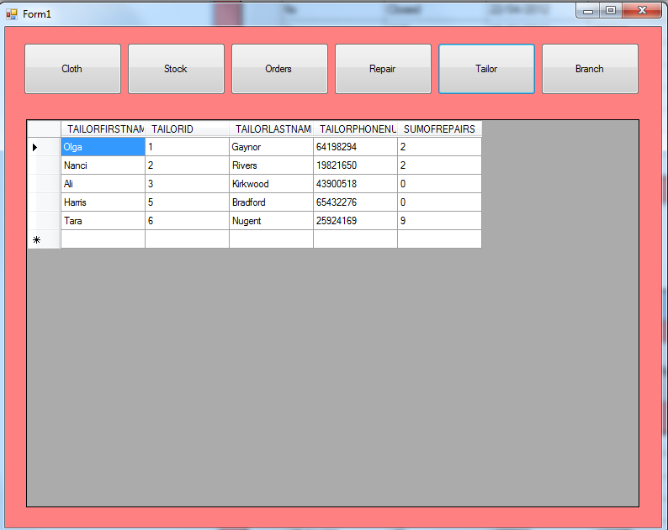

טבלת BRANCH:

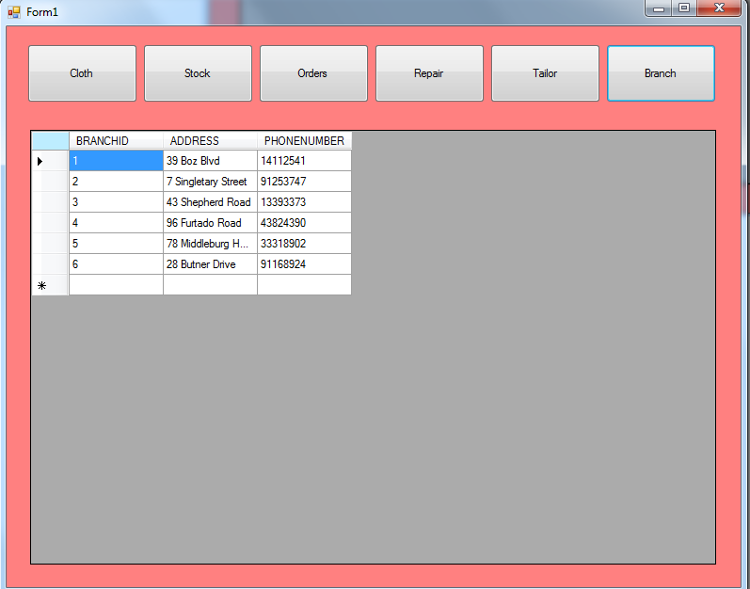

הקוד של ה DESIGNER:

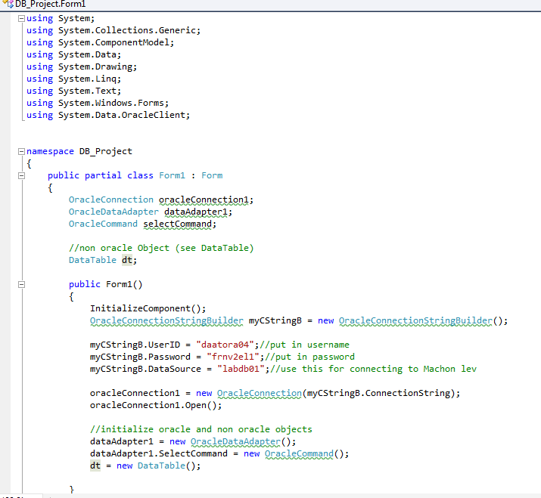

המשך:

